План работы детского объединения «Природа и фантазия».
Дата: 16.11.21г; 19.11.21г.
Время по расписанию: Вторник – 4 группа - 14.00-14.40; 14.50- 15.30; 15.40-16.20
Пятница – 14.00-14.40; 14.50- 15.30; 15.40-16.20
Тема занятия | Плетение из газетных трубочек. «Знакомство с новым видом бумажной пластики плетение из газетных трубочек.
Содержание занятия: | Задание: На этом занятии вы сможете научиться делать объёмную «Тарелочку» из газетных трубочек
 | 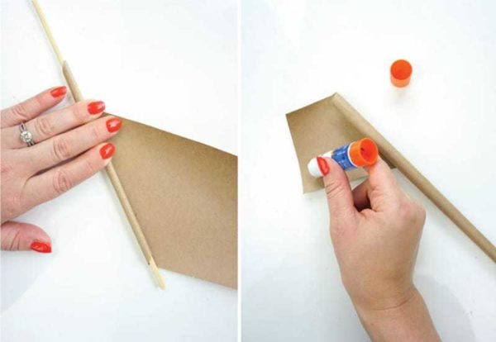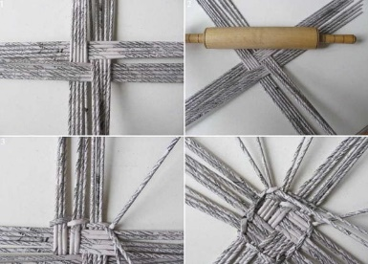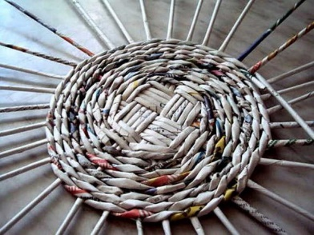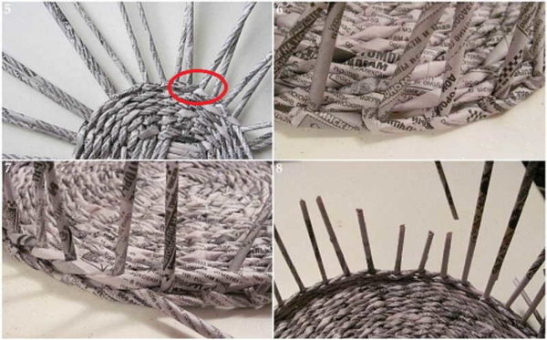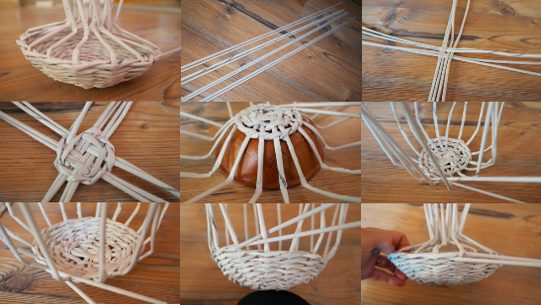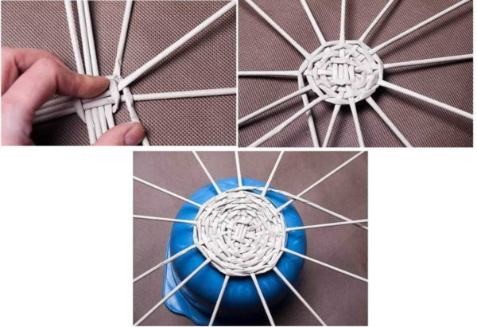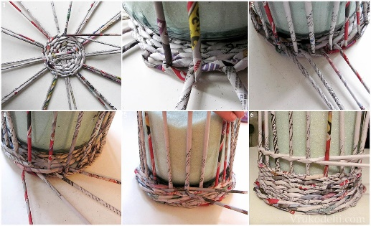
 | Инструменты для использования: Вам понадобиться: Перед началом плетения, нужно приготовить исходный материал — накрутить из газет или журналов трубочки. Вам понадобится сама бумага, клей ПВА, длинная толкая спица или кусок жесткой проволоки для изготовления бумажных трубочек. Диаметр спицы/проволоки — 1,5-2 мм, ножницы.
Практическая работа: | Задание1. История плетение из газетных трубочек.  Тема плетения – довольно распространена в истории прикладного искусства нашего народа. Сравнительно «молодым» видом плетения, получившим широкое распространение в последнее десятилетие, стало плетение из газет, которое предоставляет возможность изготовления широкого спектра изделий. Это сундучки, полочки, корзиночки, женские сумочки, а также – легкие изящные цветы, панно, хлебницы, вазочки. Если вам не по силам (или не по карману) плести из лозы, то попробуйте сначала освоить плетение из газет. Эта техника была до недавнего времени совсем не известна в нашей стране, но в последние годы приобрела огромную популярность. Между тем в таких странах как Китай, Япония, Польша, Чехословакия, Германия и др. этот вид рукоделия известен давно. Мастера и мастерицы этих стран творят из газет настоящие шедевры. Газеты и журналы – самый простой и дешевый материал, который зачастую мы просто выбрасываем. Технология плетения из газетных трубочек мало чем отличается от плетения из настоящей лозы. Именно поэтому газетные трубочки некоторые Мастера предпочитают называть не иначе как «газетная (или журнальная) лоза». Техника плетения из газет и журналов замечательна еще и тем, что нет никаких ограничений в размере бумажной «лозы»: бумажные фрагменты легко соединяются и могут наращиваться до бесконечности. Возможно, в прочности такие изделия уступают обычным плетеным корзинам, но если их правильно обработать и найти им соответствующее применение, они прослужат долго. А уж насколько мастерство плетения из газет и журналов просто и доступно каждому, вы убедитесь очень скоро – только начните.
Форма обратной связи | Предоставить фото выполненной поделки в WhatsApp. По номеру телефона 89014139509

